Справочник метролога - 2016
Публикация в справочнике

(подготовленный к Корпоративному семинару - Совету главных метрологов организаций Группы «ЛУКОЙЛ» 19-21 апреля 2016 г.)

////Данный справочник содержит информацию по актуальным вопросам метрологического обеспечения производства в организациях Группы «ЛУКОЙЛ», обмен опытом эксплуатации средств измерений, в т.ч. отечественного производства.
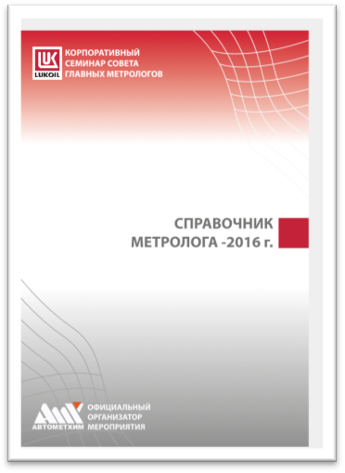
Каталог содержит следующие рубрики:
ПРИБОРЫ И АВТОМАТИКА
Измерение / регулирование влажности
Измерение / регулирование давления
Измерение / регулирование температуры
Измерение / регулирование уровня
Измерение веса / силы / массы
Измерение геометрических величин
Неразрушающий контроль
Приборы анализа жидкостей и газов
Радиоизмерительные приборы
Расходомеры. Счетчики
Санитарный / экологический контроль
Химико-лабораторные приборы
- ПТК АСУТП
- высокотехнологичные решения промышленной автоматизации

Тираж справочника: 200 экземпляров, которые будут переданы участникам совещания.
Материалы также будут размещены в сетевом портале ПАО «ЛУКОЙЛ», в группе «Метрология».
По вопросам размещения информации в справочнике обращаться в оргкомитет семинара:
Шустова Евгения
e-mail: jurnal@amhim.ru
Тел.: +7 (919) 7797946
www.amhim.ru

Требования для предоставления информации в Справочник.
Внимание! Материалы принимаются до 10 апреля 2016 г.
Стоимость размещения:
Наименование | Цена, руб.
Размещение информационного модуля о продукте, полноцвет  1 стр. ф. А5 | 10 000
Размещение технической статьи о продуктах и решениях, полноцвет (2-3 стр. А5) | 15 000
Размещение цветной информации на обложке каталога (2, 3, 4-я стр.) | 25 000
Требования к макетам
- Размещение информационного модуля 1 стр. ф. А5
- Логотип, изображение продукции 300 dpi *.JPEG ,*.EPS, *.TIFF, *.AI
- Текст 200 слов,
      - Фото прибора
      - Технические характеристики
      - Уникальные преимущества
      - Область применения
      - Сведения об утверждении типа в Госреестре СИ
      - Контакты производителя или даже контакты менеджера (визитка) кто может по этому прибору проконсультировать
- Контакты компании
- Указание раздела в каталоге

- Размещение технической статьи о продуктах и решениях, полноцвет
1 стр. ф. А5
- Логотип компании, изображение продукции 300 dpi *.JPEG ,*.EPS, *.TIFF, *.AI
- Текст 1000 слов,
- Контакты компании.
- Указание раздела в каталоге
- Размещение цветной информации на обложке каталога
формат. А5 (2,3,4 стр.)
- Логотип, изображение продукции 300 dpi *.JPEG ,*.EPS, *.TIFF, *.AI

Шустова Евгения
e-mail: jurnal@amhim.ru
Тел.: +7 (919) 7797946
www.amhim.ru

